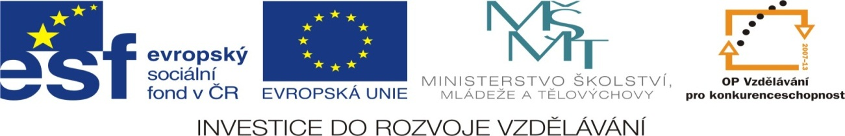

Anotace
- Materiál pro výuku předmětu Anglický jazyk v 6. a 7. třídě základní školy praktické
- Určeno pro interaktivní tabuli, po vytištění pro přímou práci žáků
- Slouží k seznámení a procvičováním slovní zásoby Farma, obsahuje slov a vět
- S pracovním listem i na interaktivní tabuli žáci aktivně pracovali
- Vytvořeno 20. 2. 2012

Citace
- http://office.microsoft.com/cs-cz/images
- Text vlastní

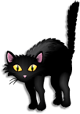
Little farm
Vocabulary:
- dog pes
- pig prase
- cat kočka
- cow kráva
- mouse myš
- horse kůň
- sheep ovce
- chicken kuře
- farmer farmář
Přelož a doplň do textu vhodná slova:
My grandfather is _______________. He lives in farmhouse. He have got at lot of animals: ____________ , _____________, ___________ , ____________, ______________ and ____________.
Přelož věty:
Ovce a kuře jsou bilé.

Prase je růžové.
____________________________________________________Kůň a kráva jsou hnědé.

Kočka a myš jsou černé.
_____________________________________________________

